Documentatie

Implementare

Preluare semnal de pe placa audio

Preluarea se realizeaza inregistrand de la intrarea microfonului urmat de selectarea esantioanelor.

function recorder = audioHandler()
info = audiodevinfo;
recorder = audiorecorder(44100,16,1,0);
record(recorder);
pause(1);
stop(recorder);
recorder = getaudiodata(recorder);%retinem doar esantioanele
end

Am create functia audioHandler care returneaza esantioanele preluate intr-o secunda de la microfon.
Obiectul audiodevinfo continue informatii despre porturile de intrare si iesire audio. Folosind aceste informatii apelam utilitarul audiorecorder care asculta la porturl de intrare 1, pe canalul 0 la o frecventa aleasa de 44100Hz si 16 biti/esantion.
Inregistram timp de 1 secunda dupa care extragen folosind functia getaudiodata pentru a extrage esantioanele.

Aplicarea Jitter-ului asupra semnalului

Jitter-ul reprezintă abaterea de la periodicitatea reală a unui semnal presupus periodic, adesea în raport cu un semnal de ceas de referință.
Am adaugat jitter semnalului preluat de la placa audio cu ajutorul funcției:

function j_signal = jitter(recorder, factor, uniformOrGaussianFlag, smallOrRangeFlag, realOrImaginaryFlag)

if nargin < 1
error('jitter:notEnoughInputs', 'This function requires at least one input.');
end

if nargin < 2 || isempty(factor)
factor = 1;
end
if nargin < 3 || isempty(uniformOrGaussianFlag)
uniformOrGaussianFlag = 0;
end
if nargin < 4 || isempty(smallOrRangeFlag)
smallOrRangeFlag = 0;
end
if nargin < 5 || isempty(realOrImaginaryFlag)
realOrImaginaryFlag = ~isreal(recorder);
end

xFinite = recorder(isfinite(recorder(:)));
xRange = max(xFinite) - min(xFinite);
if ~smallOrRangeFlag
dp = 3 - floor(log10(xRange));
xFuzzRemoved = round(recorder * 10^dp) * 10^-dp;
xUnique = unique(sort(xFuzzRemoved));
xDifferences = diff(xUnique);
if length(xDifferences)
smallestDistance = min(xDifferences);
elseif xUnique ~= 0

smallestDistance = 0.1 * xUnique;
else

smallestDistance = 0.1 * xRange;
end
scaleFactor = 0.2 * factor * smallestDistance;
else

scaleFactor = 0.02 * factor * xRange;
end
s = size(recorder);
if uniformOrGaussianFlag

if realOrImaginaryFlag
randomPhaseAngles = 2 * pi * rand(s);
j_signal = recorder + scaleFactor * randn(s) * exp(randomPhaseAngles * i);
else
j_signal = recorder + scaleFactor * randn(s);
end
else

if realOrImaginaryFlag
randomPhaseAngles = 2 * pi * rand(s);
j_signal = recorder + scaleFactor * (2*rand(s)-1) * exp(randomPhaseAngles * i);
else
j_signal = recorder + scaleFactor * (2*rand(s)-1);
end
end

Aici putem observa o parte din semnalul recorder (semnal de input) sub forma vectoriala:

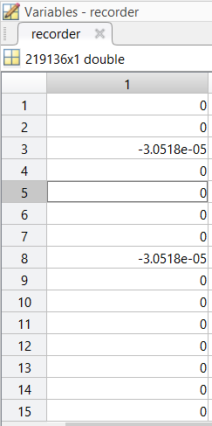

Forma vectoriala a semnalului recorder dupa aplicarea jitter-ului:

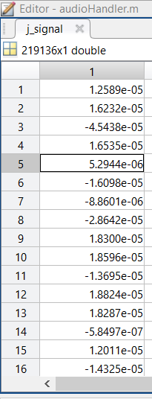

In functia main apelam jitter, unde primul parametru de intrare este semnalul de pe placa audio, iar al doilea este factorul de amplidicare introdus de noi.

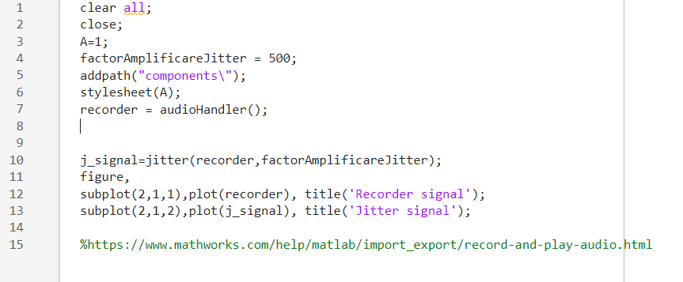

In urma rularii programului se poate observa diferenta dintre cele doua semnale:

